**改进我们的日常用品——视频剪辑我能行**

在之前的活动中，我们了解了如何修改照片。照片是一副副静态的画面，如果把一系列静态的画面连起来，快速的播放就形成了视频。视频集声音，图像，动态效果于一身，给人以强烈的视听觉冲击，受到人们的青睐。

1. **链接生活**

在日常生活中，丰富多彩的视频作品真实记录生活中的人和事。有的视频来源于网络，有的是用摄像机、平板电脑，手机等设备自己拍摄的。要想让视频达到更好的表达效果，我们可以对视频进行剪辑，使视频符合我们的需求。这次实践活动，我们使用视频剪辑软件，对视频进行简单的剪辑处理。

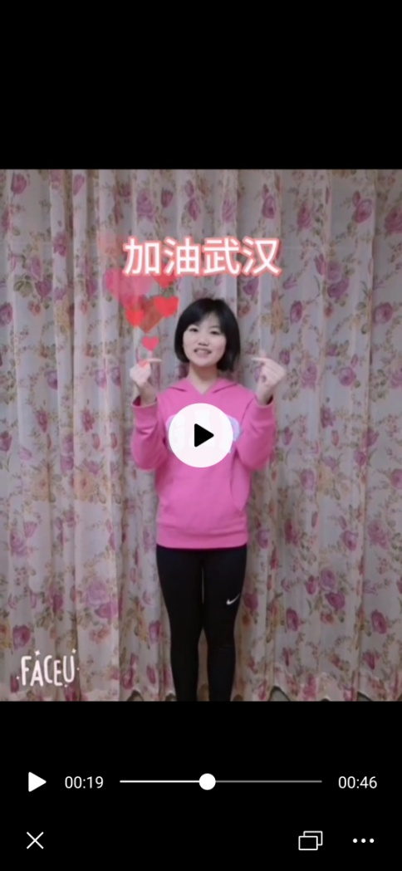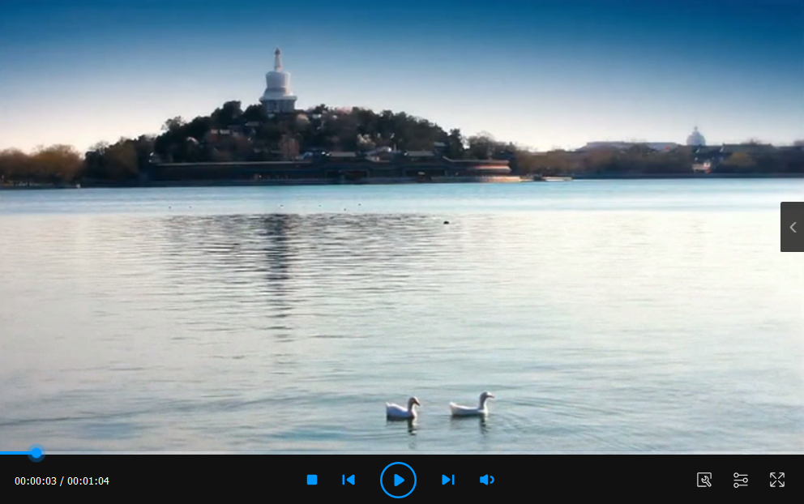

**二、知识链接**

视频剪辑软件可以根据需求对视频进行个性化处理，如：把多段不同场景的视频连起来；删除掉不需要的片段；在视频中添加字幕、音乐等。视频剪辑软件很多，有会声会影、爱剪辑、快剪辑、视频编辑王等。这次实践活动，我们选择功能相对齐全，操作比较便捷的 “快剪辑”，对视频进行简单的剪辑。

我们梳理一下这次活动中用到的视频剪辑知识。

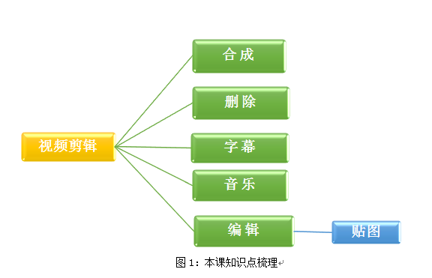

1. **方法指导**

“快剪辑”有两种模式，分别是“专业模式”和“快速模式”。“专业模式”下，工具按钮相对明显，更易于操作。所以，我们通常使用“专业模式”。

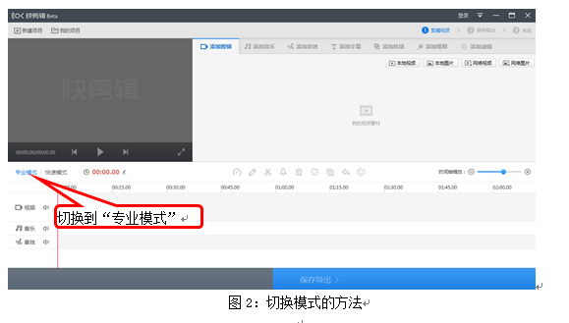

（一）视频合成

有时，我们需要把拍摄的多段视频连起来，可以在“添加剪辑”界面中完成视频合成操作。

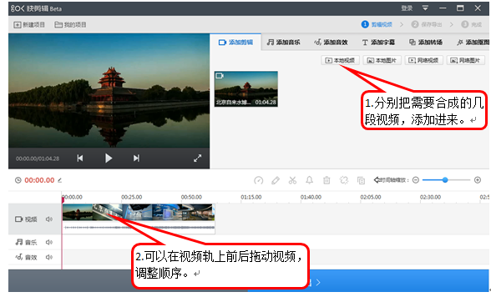

图3：合成视频的方法

（二）删除片段

当视频中有些片段不需要时，可以先分割出不需要的部分，再删除。

删除视频片段的步骤总结为：

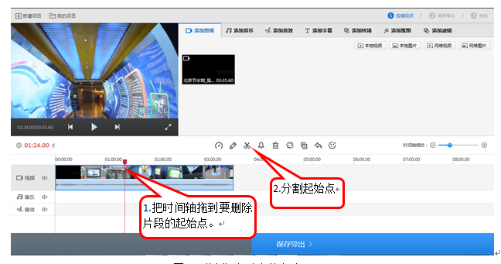图4：分割视频片段的方法

3.把时间轴拖到要删除视频片段的结束点。

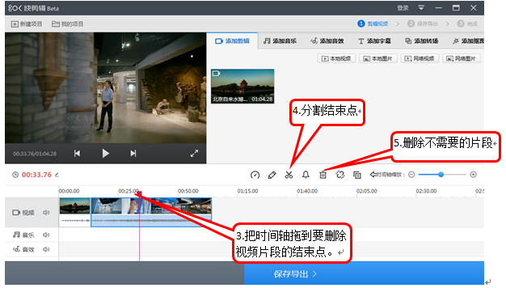

图5：删除视频片段的方法

（三）添加音乐

在视频中加入音乐，可以烘托气氛，增强视频的表达效果。在电脑联网的前提下，可以从素材库中选择合适的音乐添加到音乐轨。

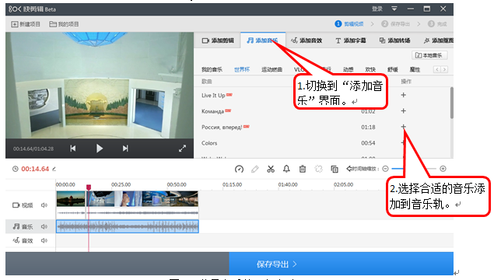图6：背景音乐的添加方法

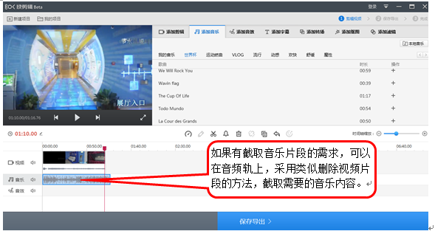图7：截取音乐片段的界面

（四）添加字幕

在视频中添加字幕，可以进一步说明画面信息。“快剪辑”内置了一些字幕的样式，可以选择合适的样式添加到视频相应的位置。

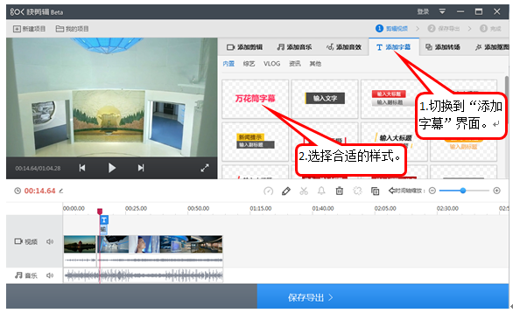图8：添加字幕的方法

（五）添加贴图

给视频适当的加入一些贴图，可以使视频更加活泼。贴图功能在“编辑视频片段”窗口中。通过“编辑”按钮，可以进入“编辑视频片段”窗口。

打开“编辑视频片段”界面。

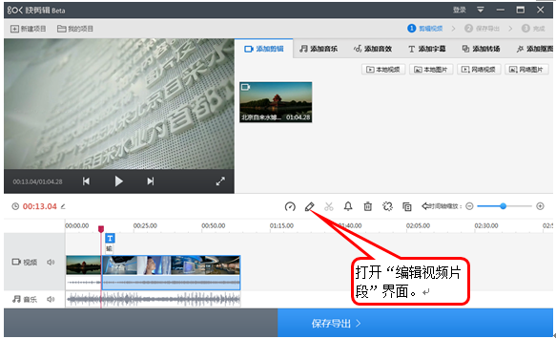

图9：进入“编辑视频片段”窗口的方法

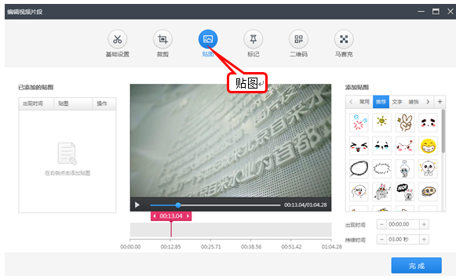图10：“编辑视频片段”窗口

（六）导出视频

剪辑好的视频，导出成功后才能播放，可以使用“保存导出”功能完成。

导出视频

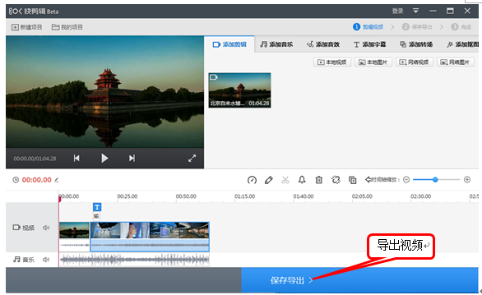

图11：保存导出视频方法

温馨提示：

* + - 1. 在录制、剪辑视频之前，要先设计脚本，再实施。
      2. 为视频添加的字幕、音乐、贴图等素材，数量和颜色搭配要适当，还要与视频风格相统一，达到增强视频表达效果的目的。
      3. 可以剪辑视频的手机APP也有很多，如剪映、爱剪辑、乐影等，可以方便、快捷的完成视频剪辑，方法与“快剪辑”类似，可以根据实际情况选择，并尝试使用。

**四、实践操作**

把自己在日常生活或学习中的场景拍摄下来，选择一款合适的视频剪辑软件，进行后期剪辑并导出，分享给同学或老师。

